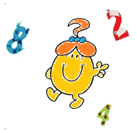
Défi 1 - novembre 2019
Problème GS-CP

Les dés

Combien de dés peut-on construire avec ces 20 faces ?

Aides (à donner ou non !) :
Pour le savoir tu peux colorier d’une même couleur les faces d’un même dé.
Attention ! Il y a deux faces de trop.

On peut faire …..dés.

Si tu n’as pas utilisé les aides, explique comment tu as trouvé le nombre de dés.
